"จตุรัสและวัด: ที่ประชุมใหม่ของลานแห่งผู้นับถือศาสนาอื่น (The Piazza and the Temple)"
นครรัฐวาติกัน 3 มีนาคม 2015 (VIS)
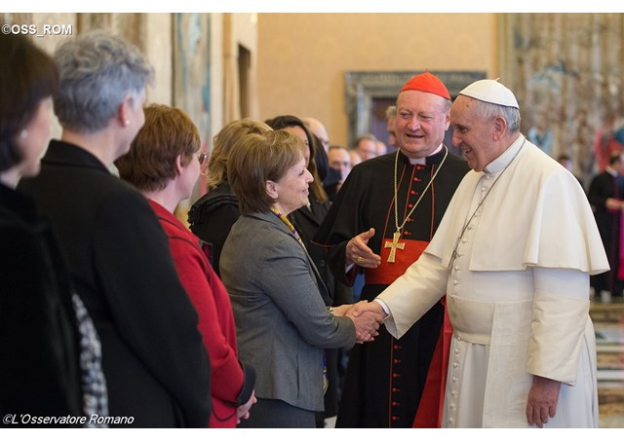
งาน "จตุรัสและวัด: ที่ประชุมใหม่ของลานแห่งผู้นับถือศาสนาอื่น (The Piazza and the Temple)" เป็นชื่อของงานที่ใช้เวลาถึงวันศุกร์ถัดไปวันที่ 6 มีนาคม 2015/2558 ในศูนย์อเมริกันศึกษาในกรุงโรม.เป็นความคิดริเริ่มของมูลนิธิของคนนับถือศาสนาอื่น (the Courtyard of the Gentiles), เป็นการประชุมเปิดรับความคิดเห็นแบบเปิดกว้าง (forum) เพื่อการเสวนา ระหว่างผู้เชื่อในศาสนาคริสต์ และผู้ไม่เชื่อในศาสนาคริสต์ ซึ่งมีการจัดประชุมขององค์กรมานานหลายปีในเมือง ต่างๆทั่วโลก,ภายใต้การอุปถัมภ์ของสมณกระทรวงเพื่อวัฒนธรรม
งานในกรุงโรมจัดโดยความร่วมมือของ
สถา​​บันศูนย์ฝรั่งเศสแห่งสถ​​านทูตฝรั่งเศสที่สันตะสำนักและสภาเพื่อการวิจัยในเรื่องค่านิยมและปรัชญา,จะมีการ ประชุมระหว่างผู้เชื่อและผู้ไม่เชื่อในศาสนาคริสต์ ที่ใช้วิธีกระตุ้น 2 ประการ- จัตุรัสเมืองและวัด - สามารถอยู่ร่วมกันในศตวรรษที่ยี่สิบเอ็ด (twenty-first century).
ตามแถลงการณ์จากมูลนิธิลานผู้นับถือศาสนาอื่นว่า
"นักธุรกิจและผู้ที่ต้องการความยุติธรรมเพื่อเหยื่อของนักธุรกิจเคยยึดครองจัตุรัสเพิ่มขึ้น.
สัตบุรุษของวัดขอให้ฟังเสียงพวกเขาในจัตุรัส,เพราะในสังคมเสรี เมื่อจัตุรัสจะต้องเปิดให้ทุกคน".
การประชุมจะอำนวยความสะดวกในการอภิปรายเกี่ยวกับ "วิธีการในเสียงที่แตกต่างสามารถอยู่ร่วมกันได้,สิ่งที่จำกัดทุกสิทธิที่เกี่ยวข้อง, และความสัมพันธ์ที่จัตุรัสและวัดสามารถมีให้วัง",หรือบัลลังก์ของอำนาจ.
การเสวนาหลังยุคหลังโลกียนิยม (post-secular dialogue) ที่เป็นความคลี่คลายให้เห็นการต่อต้านในกาลภายหน้าของความโน้มเอียงไปสู่โลกียวิวัฒน์ดูจากวัดต่างๆค่อยๆว่างเปล่า
เก้าอี้และผู้ดูแลจะเป็นทนายความตามรัฐธรรมนูญและนายกรัฐมนตรีคนเดิม, Giuliano Amato ประธานาธิบดีแห่งมูลนิธิลานแห่งผู้ถือศาสนาอื่น. การประชุม มี Charles Taylor นักปรัชญาชาวแคนาดา,ผู้เขียนบทความที่มีอิทธิพลชื่อ "ยุคฆราวาส-โลกียนิยม (“A Secular Age”), ",รวมทั้งผู้ทำงานสาขาอื่น,และผู้เชี่ยวชาญอื่นๆ เกี่ยวกับหัวข้อ “โลกียภิวัฒน์ (secularization) เช่น โฮเซ่ คาซาโนวา (Jose Casanova) ศาสตราจารย์ด้านสังคมวิทยาที่เกี่ยวกับศาสนาที่มหาวิทยาลัยจอร์จ, วอชิงตัน ดี.ซี; Alessandro Ferrara ศาสตราจารย์วิชาปรัชญาการเมืองที่มหาวิทยาลัยแห่งกรุงโรม Tor Vergata University ; Giacomo Marramao ,ศาสตราจารย์ของวิชาทฤษฏีปรัชญาที่มหาวิทยาลัยทฤษฎีของกรุงโรม III; และ Francois Bousquet,นักประวัติศาสตร์และมนุษยวิชาในภูมิภาค
